1参考 驱动安装.pdf 安装驱动，

2安装服务端即可。

路径 4光盘刻录机\XinKeBurnSvc\信刻光盘打印刻录系统-服务端 1.4.1.21110501.exe

3 关闭防火墙

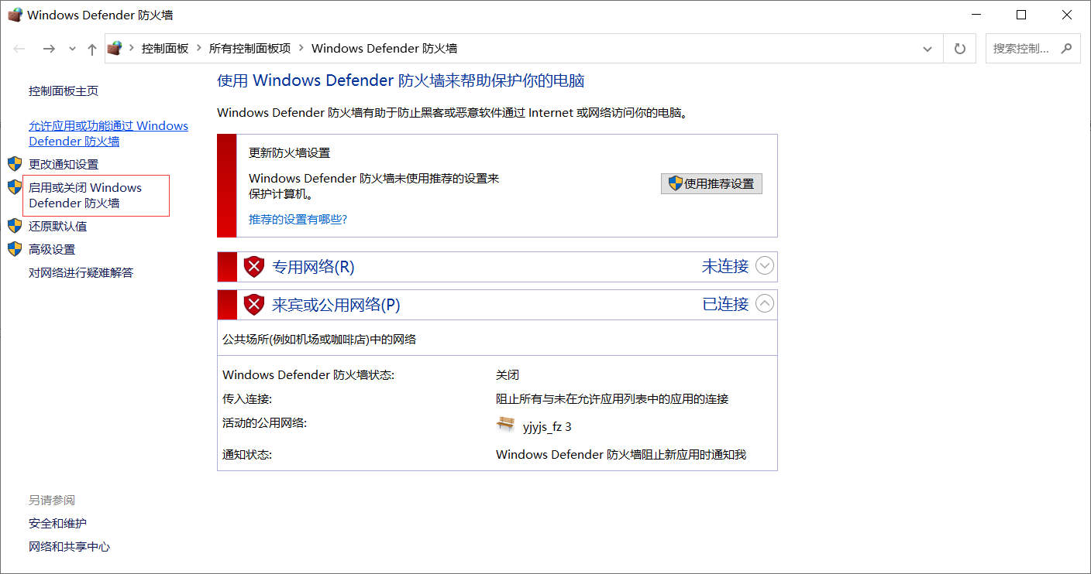

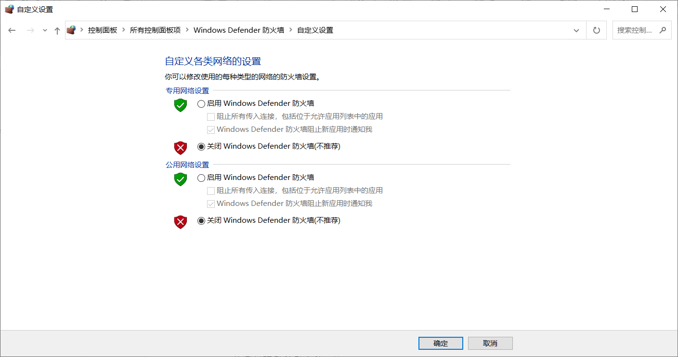

服务端用到的端口是6000

3客户端可装可不装。